北京工业大学
2017 - 2018 学年 第1学期
信息学部 计算机学院

课程名称： | 数据结构课程设计
报告性质： | 实验报告
学号： | 15143103 | 姓名： | 刘方瑞
任课教师： | 王众 | 课程性质： | 学科基础必修课
学分： | 2 | 学时： | 60
班级： | 150743 | 成绩：
教师评语：

需求分析 | 根据题中需求，提供功能划分说明
设计 | 逻辑结构、存储结构设计、算法描述
使用说明 | 界面是否友好
总结 | 是否感悟有收获
摘要 | 考察文字抽象能力
格式 | 是否有目录、页号

2017年 月 日

目录
一、 需求分析 - 2 -
1.1 概述 - 2 -
1.2 应用场景 - 2 -
1.3 算法模型 - 2 -
1.4 架构思路 - 2 -
二、 数据结构设计 - 2 -
2.1 数据结构模型 - 2 -
2.1.1 逻辑模型 - 2 -
2.1.2 存储模型 - 2 -
2.2 算法思路 - 2 -
2.2.1 概述 - 2 -
2.2.2 路径树 - 2 -
2.2.3 最短优先 - 3 -
2.2.4 重复排除 - 4 -
2.3 算法特点 - 4 -
三、 详细设计 - 4 -
3.1 架构设计 - 4 -
3.1.1 Web前端 - 4 -
3.1.2 Flask与后台 - 5 -
3.1.3 算法模块 - 7 -
3.2 算法实现 - 7 -
3.2.1 Floyd矩阵与距离更新 - 7 -
3.2.2 生成路径树与路由策略 - 7 -
3.2.3 路径输出 - 7 -
3.3 算法分析 - 7 -
3.3.1 时间复杂度 - 7 -
3.3.2 空间复杂度 - 7 -
3.3.3 可行性分析 - 7 -
四、 测试 - 7 -
4.1 模块测试 - 7 -
4.1.1 前端测试 - 7 -
4.1.2 后端测试 - 7 -
4.1.3 算法模块测试 - 7 -
4.2 整体测试 - 8 -
4.3 测试总结 - 8 -
五、 总结与提高 - 8 -
5.1 总结与提高 - 8 -
5.2 写给自己的话 - 8 -
- 需求分析
  - 概述
  - 应用场景
  - 算法模型
  - 架构思路
- 数据结构设计
  - 数据结构模型
    - 逻辑模型
    - 存储模型
  - 算法思路
    - 概述
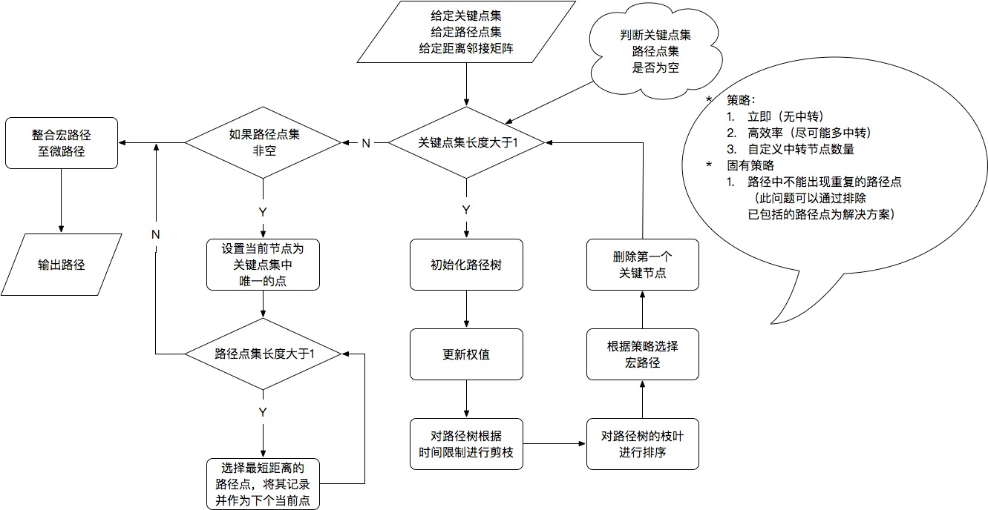

    - 生成路径树与路由策略

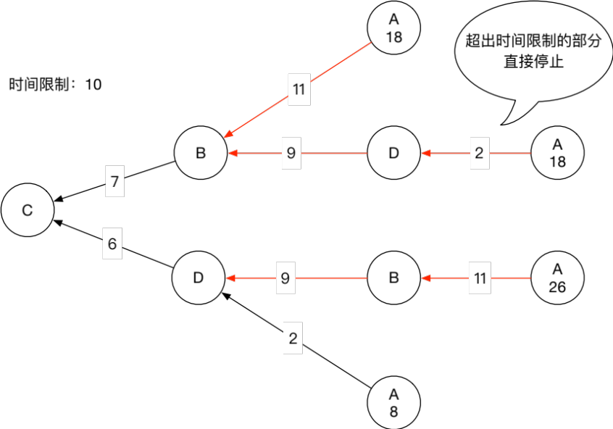

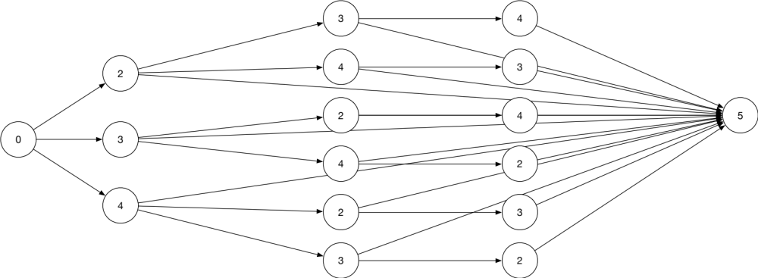

    - 最短优先
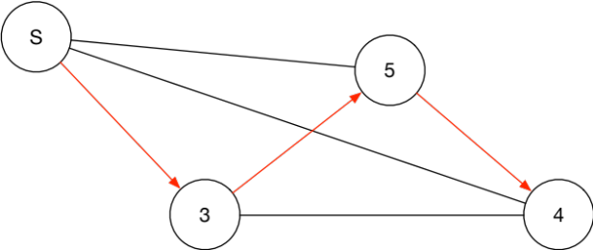

    - 重复排除
  - 算法特点
- 详细设计
  - 架构设计
    - Web前端
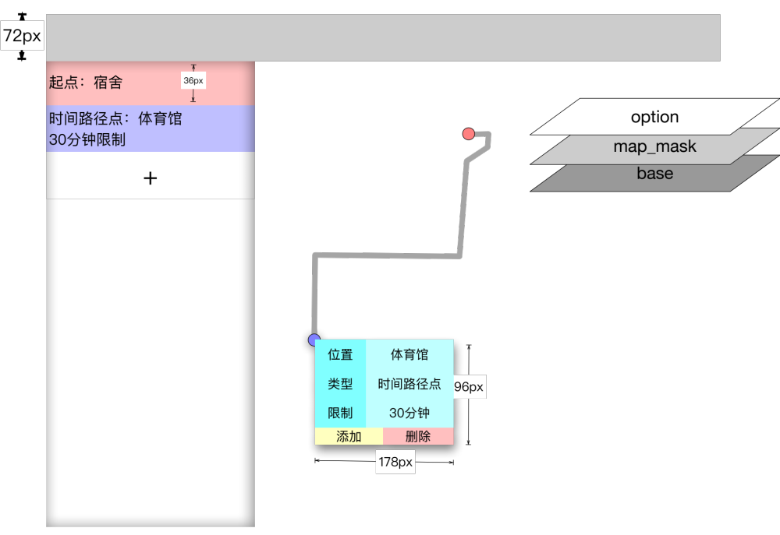
    - Flask与后台
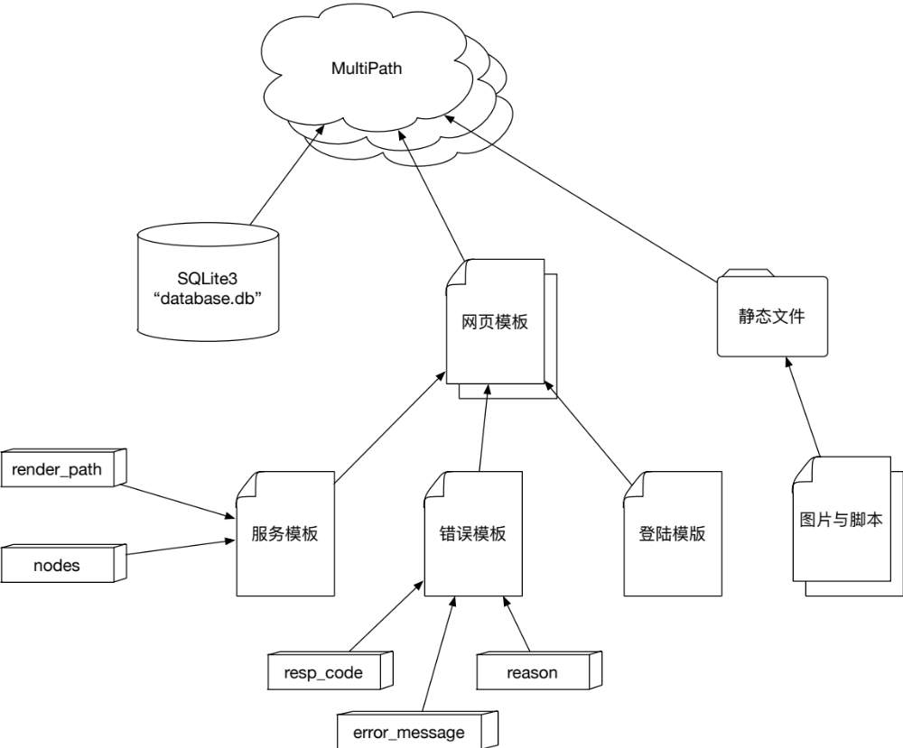
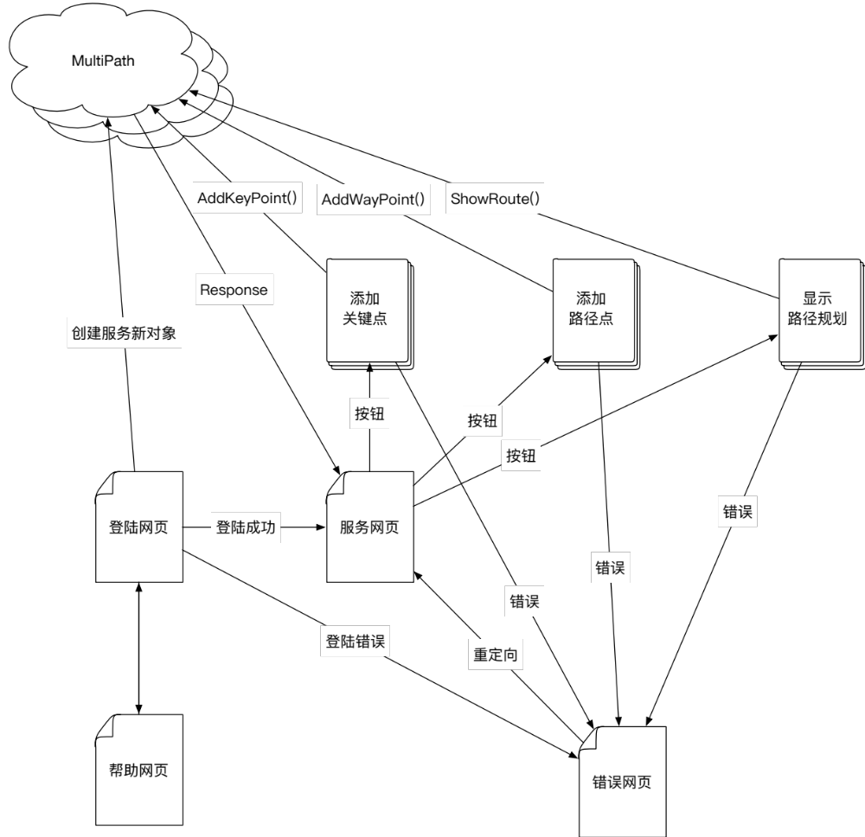
    - 算法模块
  - 算法实现
    - Floyd矩阵与距离更新
    - 路径树的生成与路由策略
    - 路径输出
  - 算法分析
    - 时间复杂度
    - 空间复杂度
    - 可行性分析
- 测试
  - 模块测试
    - 前端测试
    - 后端测试
    - 算法模块测试
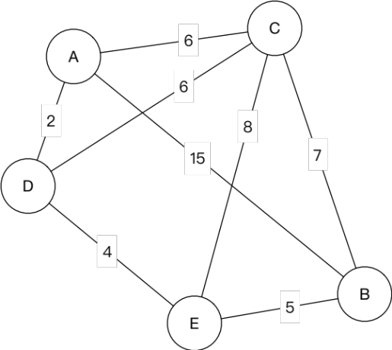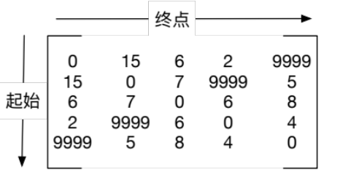

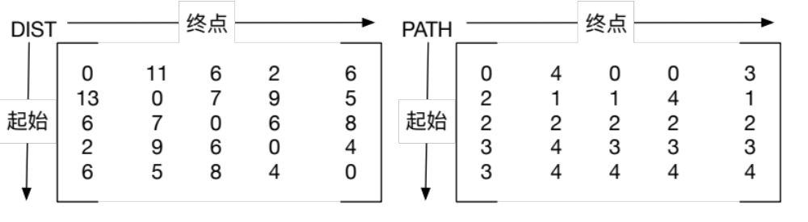

  - 整体测试
  - 测试总结
- 总结与提高
  - 总结与提高
  - 写给自己的话

